**Co powinniśmy wiedzieć o Patronie naszej szkoły- Świętym Antonim?**

**Antoni z Padwy**, **Antoni Padewski**, właśc. **Fernando Martins de Bulhões**, pol. *Ferdynand Bulonne* (ur. 1195 w Lizbonie, zm. 13 czerwca 1231 w [Arcelli](https://pl.wikipedia.org/w/index.php?title=Arcella_(Padwa)&action=edit&redlink=1) k. Padwy) – portugalski teolog, franciszkanin, święty Kościoła katolickiego prezbiter i doktor Kościoła. Bardzo oficjalnie, prawda? **A my wiemy, że święty Antoni jest po prostu patronem naszej szkoły w Urzejowicach.**

Co o nim wiemy?

Pochodził z bogatej, szanowanej rodziny. Ochrzczono go imieniem **Ferdynand**

W 1220 wstąpił do zakonu franciszkanów (Zakon Braci Mniejszych) z nadzieją wyjazdu na misje do Maroka i poniesienia tam śmierci męczeńskiej za głoszenie Ewangelii. **W zakonie franciszkańskim przyjął imię Antoni** i rozpoczął studiowanie myśli św. Franciszka i  Pisma Świętego. Udzielał się w pracy duszpasterskiej i kaznodziejskiej. **Jego kazania stały się sławne.**

Szczególny dar wymowy gromadził przy nim wielkie tłumy.

Antoni pracował jako wykładowca na uniwersytetach w Montpellier i Tuluzie.

W 1231 roku ciężko zachorował  i zmarł, mając 36 lat.

**W Polsce cieszy się szczególnym kultem w Przeworsku, Radecznicy, Ratowie, Łodzi ,** **Łagiewnikach, Chełmie, Padwi Narodowej, Suszu, Niewodnicy Kościelnej, Jaśle.**

**To ciekawe!**

Dnia 8 maja 1664 r. we wsi Radecznica (dzisiejsze województwo lubelskie) rozpoczęły się objawienia (jedyne na świecie udokumentowane i potwierdzone) na wzgórzu zwanym Łysą Górą św. Antoniego z Padwy Szymonowi Tkaczowi, ubogiemu mieszkańcowi wioski. Święty w swych objawieniach nakazał zbudowanie na wzgórzu świątyni, oraz poświęcił okoliczne źródło. Wieści o cudownym objawieniu i o łaskach, uczyniły to miejsce celem wielu pielgrzymek. **My również byliśmy w Radecznicy dwukrotnie w dniu patrona naszej szkoły. Autokarami udaliśmy się do Radecznicy, aby wspólnie z całą społecznością szkolną modlić się tam.**

Święty Antoni przedstawiany jest w habicie franciszkańskim; nieraz głosi kazanie, czasami trzyma Dziecię Jezus. Jego atrybutami są: **księga, lilia, serce, ogień – symbol gorliwości, bochen chleba, osioł i ryba.**

30 maja 1232 został kanonizowany przez papieża Grzegorza IX  (**ogłoszony świętym 352 dni po śmierci).**

**Jego wspomnienie obchodzone jest w dzienną rocznicę śmierci (13 czerwca) i właśnie dlatego wtedy obchodzimy święto Patrona naszej szkoły.**

Jest patronem zakonów: franciszkanów, [antoninek](https://pl.wikipedia.org/wiki/Antoninki) oraz bractw i wielu miast, **dzieci, górników, małżeństw i narzeczonych, położnic, ubogich, podróżnych, rzeczy zgubionych i zaginionych ludzi.**

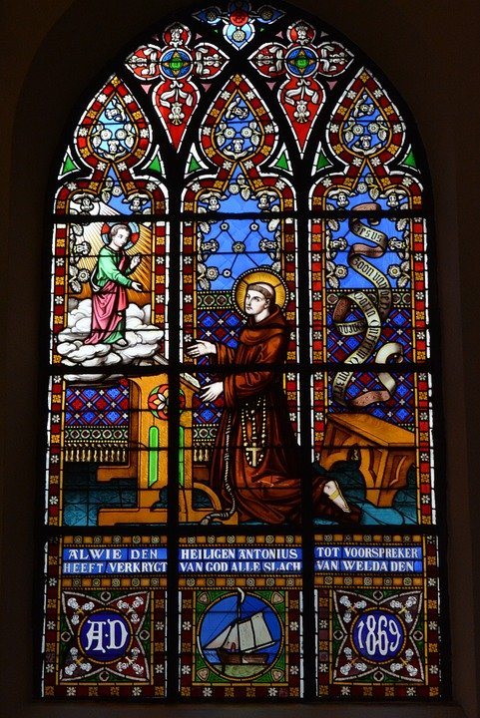

Fot.Pixabay